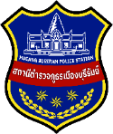
งานสอบสวน

การปฏิบัติงานสอบสวน สถิตคดีเดือนพฤศจิกายน 2568

สถิติคดีอาญา
คดีอาญา | เสร็จสิ้น | อยู่ระหว่างดำเนินการ
117 | 117 | 0

สถิติคดีจราจร

คดีจราจร | เสร็จสิ้น | อยู่ระหว่างดำเนินการ
46 | 46 | 0

สถิติคดีอาชญากรรมทางเทคโนโลยีได้รับมอบหมายคดีออนไลน์จาก แอดมิน ตร. และ ศูนย์บริการ AOC

คดีออนไลน์ | เสร็จสิ้น | อยู่ระหว่างดำเนินการ
83 | 6 | 77

คดีคงค้างในระบบความ CRIMES
คงค้าง
0

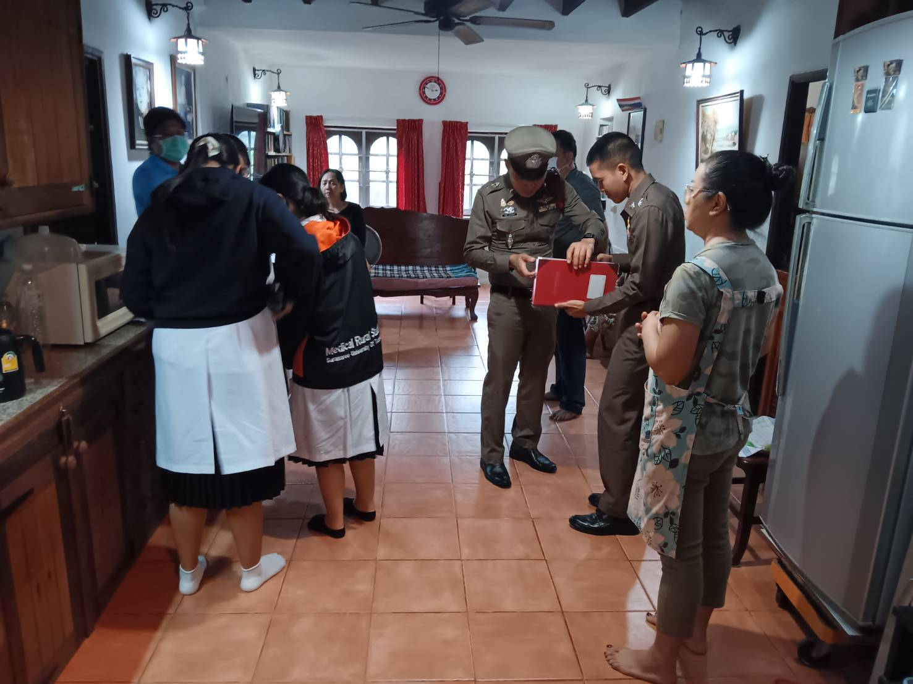

วันที่ 7 พฤศจิกายน 2568 ได้รับแจ้งเวลาประมาณ 13.46 น.
พันตำรวจโทธนัช นครไธสง สารวัตร(สอบสวน)สถานีตำรวจภูธรเมืองบุรีรัมย์ พนักงานสอบ สวนเวร พร้อมด้วยพลขับพนักงานสอบสวน
ได้ออกตรวจเหตุรับแจ้ง ชาวต่างชาติเสียชีวิต
สถานีที่เกิดเหตุ ซอยหลังมหาวิทยาลัยราชภัฏบุรีรัมย์ ตำบลในเมือง อำเภอเมืองบุรีรัมย์ จังหวัดบุรีรัมย์

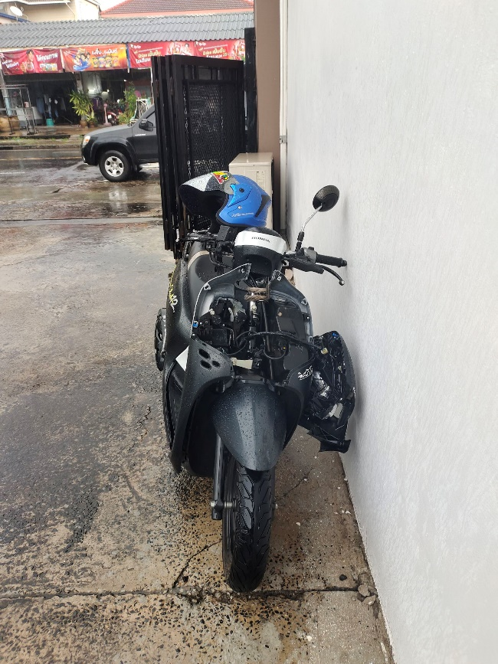

วันที่ 7 พฤศจิกายน 2568 ได้รับแจ้งเวลาประมาณ 15.10 น.
พันตำรวจโทธนัช นครไธสง สารวัตร(สอบสวน) สถานีตำรวจภูธรเมืองบุรีรัมย์ พนักงานสอบ สวนเวร พร้อมด้วยพลขับพนักงานสอบสวน
ได้ออกตรวจเหตุรับแจ้ง รถยนต์ดฉี่ยวชนกับรถจักรยานยนต์
สถานีที่เกิดเหตุ บริเวณหน้าร้านลายไหม ตำบลในเมือง อำเภอเมืองบุรีรัมย์ จังหวัดบุรีรัมย์

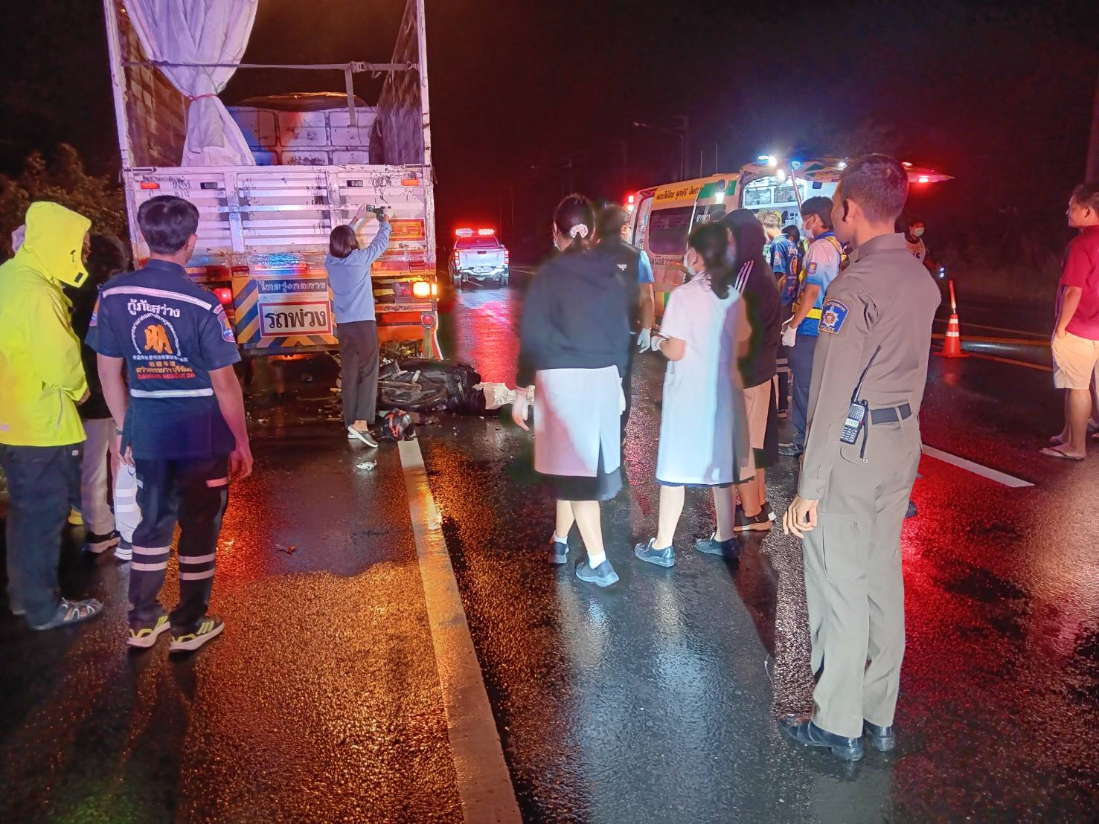

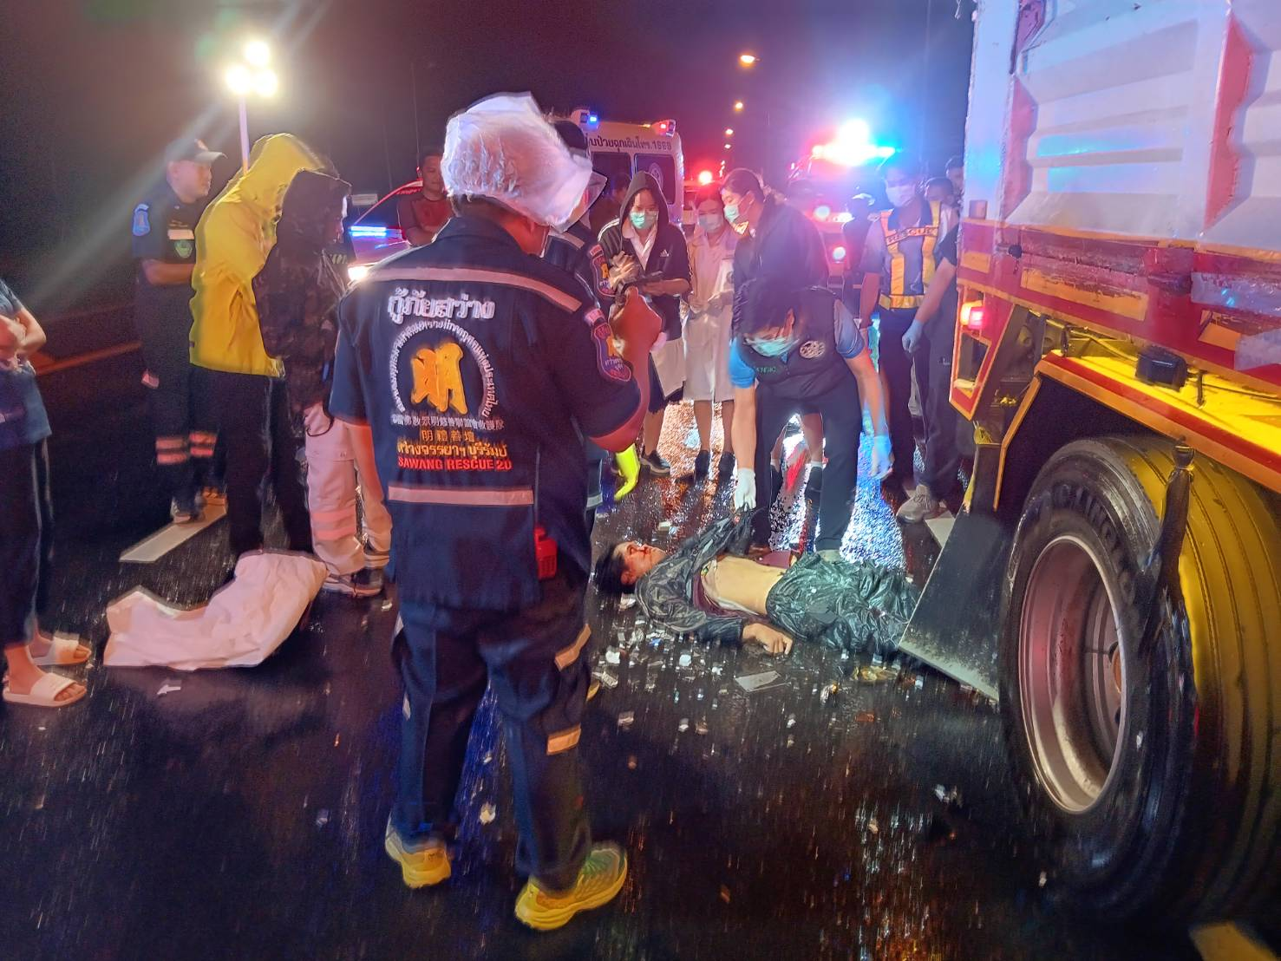

วันที่ 7 พฤศจิกายน 2568 ได้รับแจ้งเวลาประมาณ 21.59 น.
ร้อยตำรวจเอกธณาวุธ มนุสรัมย์ สารวัตร(สอบสวน) สถานีตำรวจภูธรเมืองบุรีรัมย์ พนักงานสอบ สวนเวร พร้อมด้วยพลขับพนักงานสอบสวน
ได้ออกตรวจเหตุรับแจ้ง รถจัรยานยนต์ชนท้ายรถพ่วง มีผู้เสียชีวิต 1 ราย
สถานีที่เกิดเหตุ บริเวณบ้านหนองไม้แดง ตำบลบ้านบัว อำเภอเมืองบุรีรัมย์ จังหวัดบุรีรัมย์

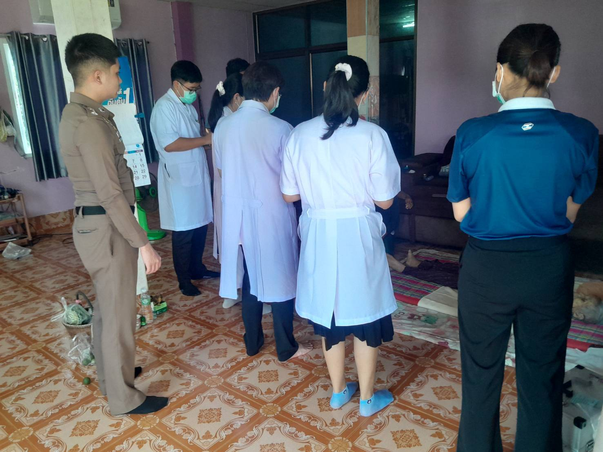

วันที่ 9 พฤศจิกายน 2568 ได้รับแจ้งเวลาประมาณ 13.38 น.
ร้อยตำรวจโทณธกร เดโชกิจธวัช รองสารวัตร(สอบสวน)สถานีตำรวจภูธรเมืองบุรีรัมย์ พนักงานสอบสวนเวร พร้อมด้วยพลขับพนักงานสอบสวน
ได้ออกตรวจเหตุรับแจ้ง คนนอนเสียชีวิต
สถานีที่เกิดเหตุ บ้านหนองเพชร ตำบลบัวทอง อำเภอเมืองบุรีรัมย์ จังหวัดบุรีรัมย์

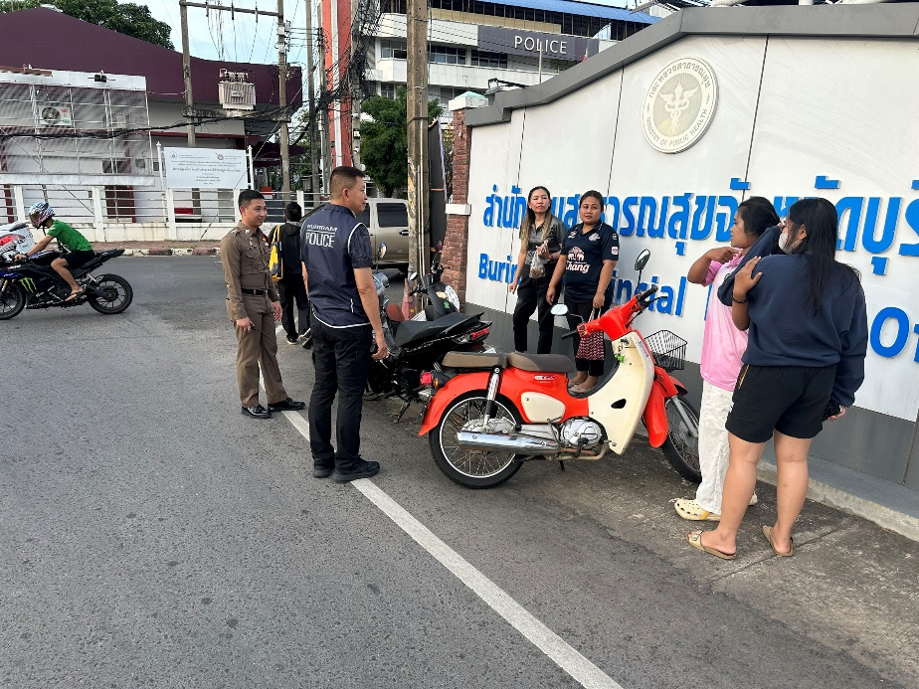

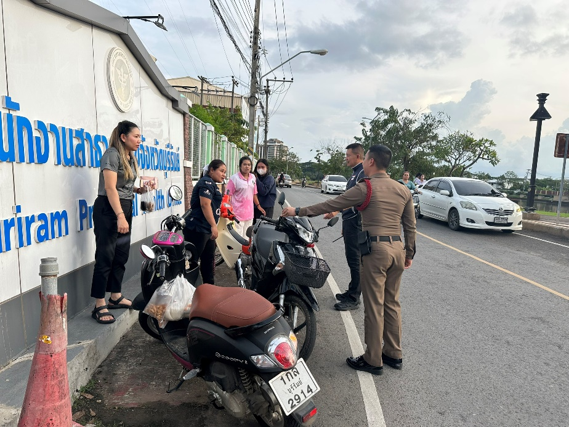

วันที่ 12 พฤศจิกายน 2568 ได้รับแจ้งเวลาประมาณ 16.40 น.
พันตำรวจเอกจำรัส ศิริเลี้ยง ผู้กำกับการสถานีตำรวจภูธรเมืองบุรีรัมย์ พร้อมด้วย
ร้อยตำรวจเอกอนุชิต เพ็งวิชัย รองสารวัตร(สอบสวน)สถานีตำรวจภูธรเมืองบุรีรัมย์ พนักงานสอบสวนเวร
ได้ออกตรวจเหตุรับแจ้ง รถจักรยานยนต์ชนกับรถจักรยานยนต์
สถานีที่เกิดเหตุ บริเวณข้างสำนักงานสาธารสุขจังหวัดบุรีรัมย์ อำเภอเมืองบุรีรัมย์ จังหวัดบุรีรัมย์

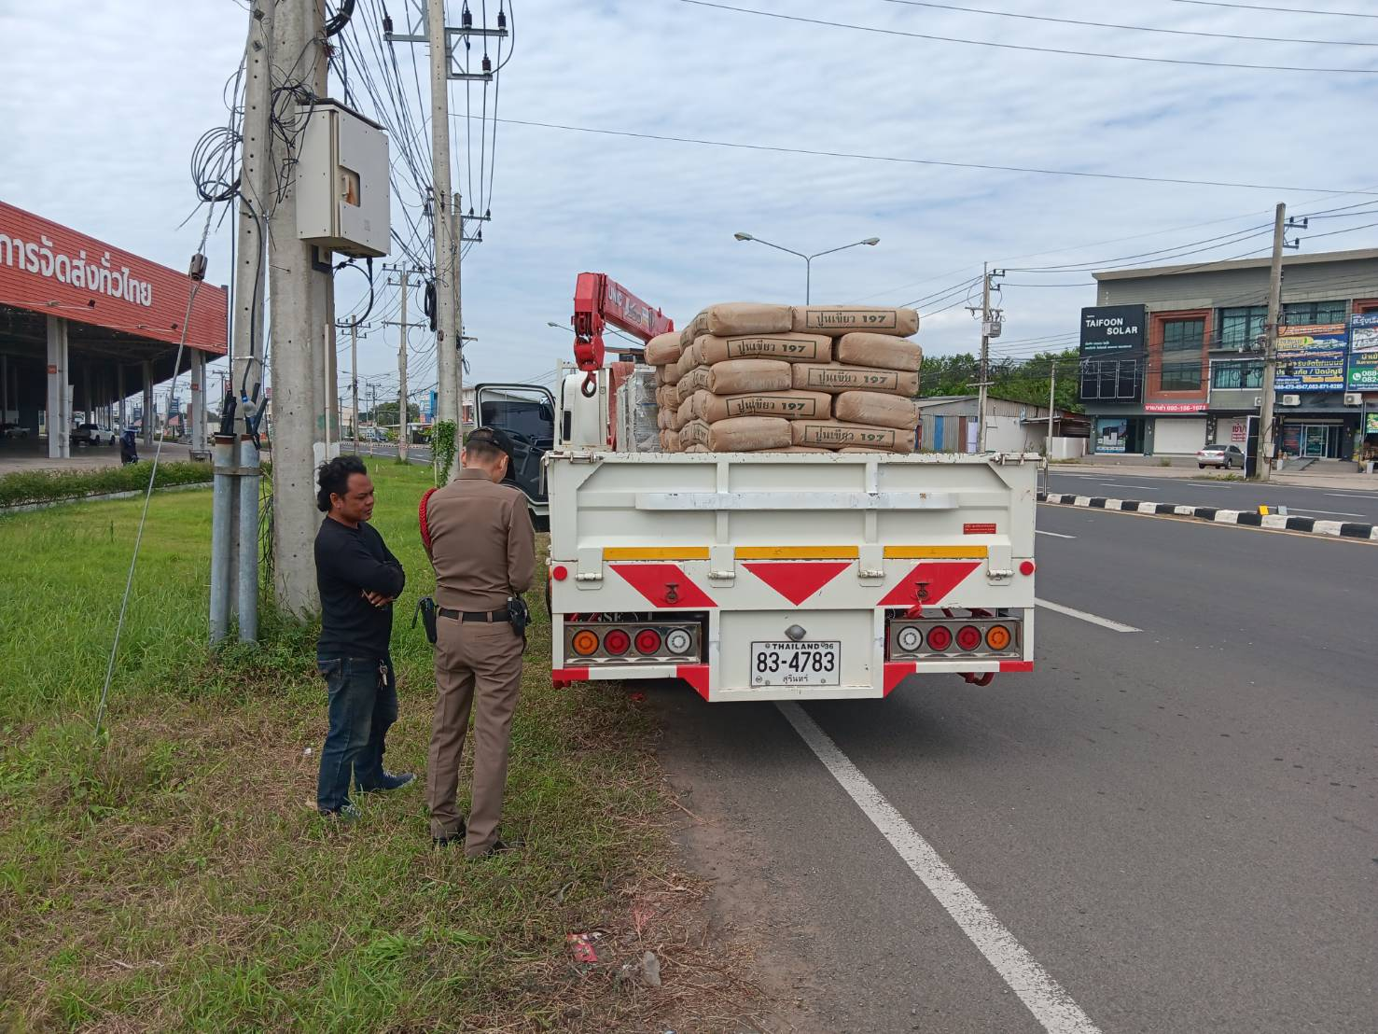

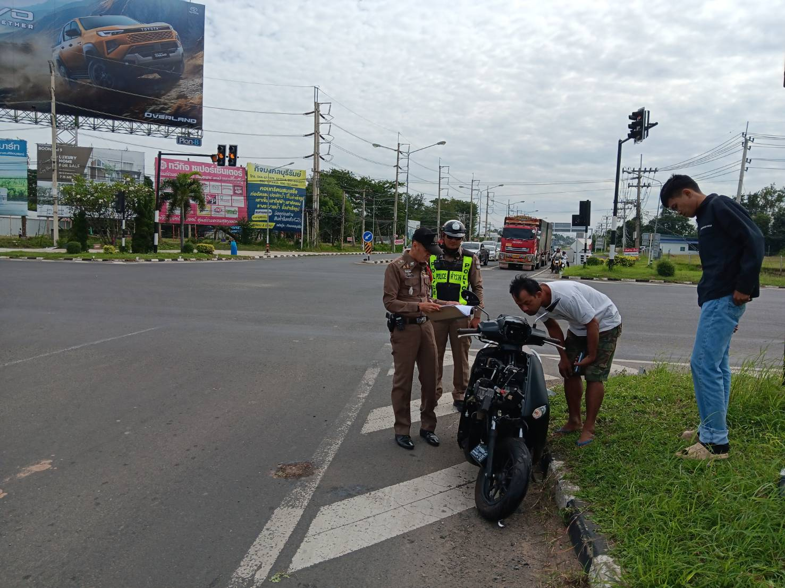

วันที่ 21 พฤศจิกายน 2568 ได้รับแจ้งเวลาประมาณ 12.00 น.
พันตำรวจโทอดิชาต มีสา รองผู้กำกับการ(สอบสวน)สถานีตำรวจภูธรเมืองบุรีรัมย์ พนักงานสอบสวนเวร พร้อมด้วยพลขับพนักงานสอบสวน
ได้ออกตรวจเหตุรับแจ้ง รถจักรยานยนต์ชนกับยนต์
สถานีที่เกิดเหตุ บริเวณหน้าดูโฮม อำเภอเมืองบุรีรัมย์ จังหวัดบุรีรัมย์

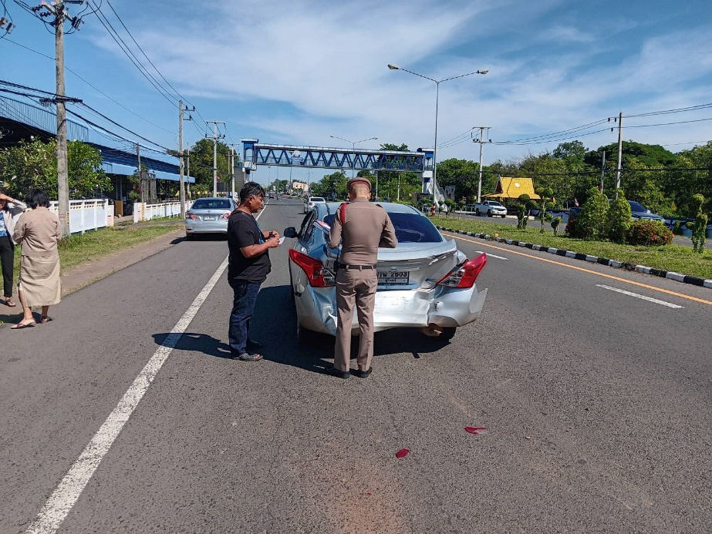

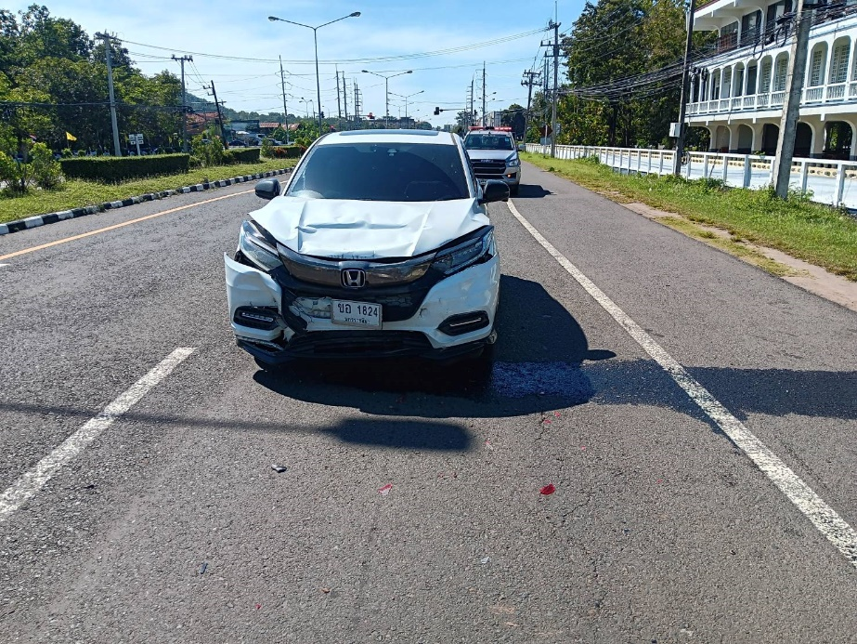

วันที่ 22 พฤศจิกายน 2568 ได้รับแจ้งเวลาประมาณ 10.20 น.
พันตำรวจโทธนัช นครไธสง สารวัตร(สอบสวน)สถานีตำรวจภูธรเมืองบุรีรัมย์ พนักงานสอบ สวนเวร พร้อมด้วยพลขับพนักงานสอบสวน
ได้ออกตรวจเหตุรับแจ้ง รถยนต์ชนกับรถยนต์
สถานีที่เกิดเหตุ ุบริเวณหน้าโรงเรียนภัทรบพิตร อำเภอเมืองบุรีรัมย์ จังหวัดบุรีรัมย์

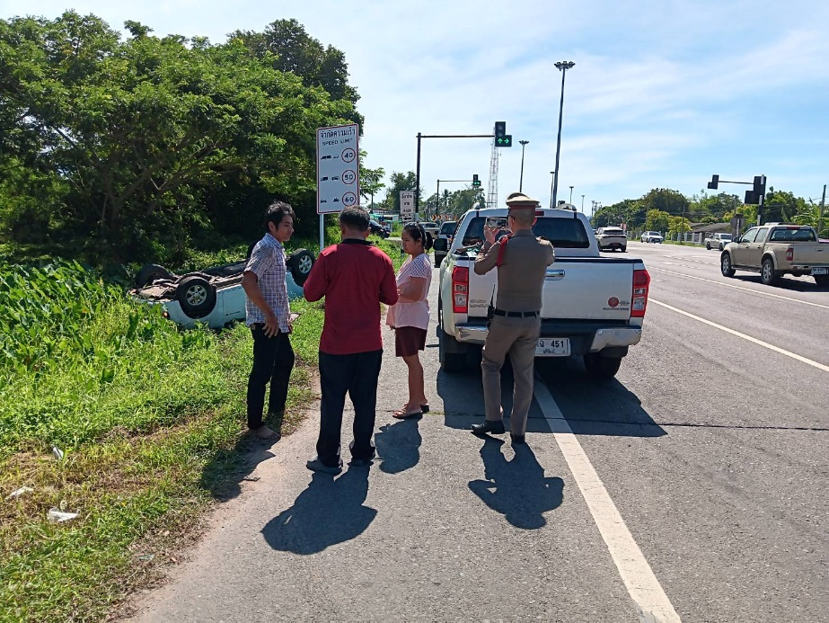

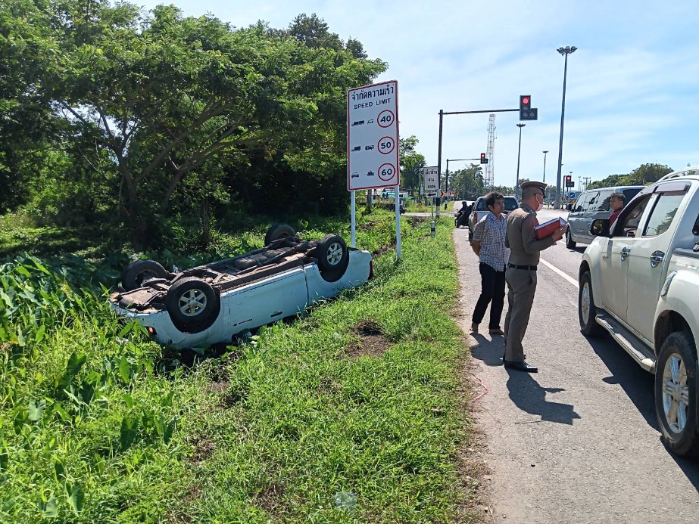

วันที่ 22 พฤศจิกายน 2568 ได้รับแจ้งเวลาประมาณ 12.20 น.
พันตำรวจโทธนัช นครไธสง สารวัตร(สอบสวน)สถานีตำรวจภูธรเมืองบุรีรัมย์ พนักงานสอบ สวนเวร พร้อมด้วยพลขับพนักงานสอบสวน
ได้ออกตรวจเหตุรับแจ้ง รถยนต์พลิกคว่ำ
สถานีที่เกิดเหตุ บริเวณเรือนจำจังหวัดบุรีรัมย์อำเภอเมืองบุรีรัมย์ จังหวัดบุรีรัมย์

